第一节 辽阔的疆域教材内容详解

●学习目标
1.知识与技能
（1）了解中国在地球上的位置及其优越性，记住中国的领土范围和面积；了解中国濒临的海洋，中国的领海、半岛和岛屿，知道中国是一个海陆兼备的国家。
（2）记住中国的陆上国界线长度及相领的15个国家；中国大陆海岸线长度及隔海相望的6个国家。
（3）了解中国的三级行政区划，熟悉34个省级行政区的名称、简称、省级行政中心、位置和轮廓形状。
2.过程与方法
（1）通过阅读图1.1-1，明确中国的半球位置、纬度位置和海陆位置。
（2）通过阅读图1.1-2和1.1-3，理解我国纬度位置和海陆位置的优越性。
（3）阅读图1.1-4，明确我国领土四端点和15个领国以及主要领海。
（4）阅读图1.1-5，熟悉我国34个省级行政区的名称及其分布。
（5）阅读P₁₀表，熟悉我国34个省级行政区的简称，特别注意拥有两个简称的省区。
在学习过程中充分利用地图，反复练习，既要从读图中获得知识，同时又要把知识落实在地图上，以形成中国位置及其政区的空间观念。
3.情感态度与价值观
（1）通过学习我国优越的地理位置和辽阔的国土等内容，增强民族自豪感。
（2）台湾省、香港特别行政区和澳门特别行政区都是我国神圣领土不可分割的一部分，进一步认识到维护祖国统一、保卫祖国领土完整是一个公民的神圣职责。
●快乐点击
1.位置优越
（1）通过读“中国在世界上的位置示意图”，了解我国在地球上的位置。
请回顾东西半球的分界线，南北半球的分界线，从图中观察中国在地球上的位置，看看中国在哪个半球？
东西半球的分界线为西经20°和东经160°；南北半球的分界线为赤道。中国位于西经20°以东、赤道以北。所以，从东西半球看，中国位于东半球；从南北半球看，中国位于北半球。大家通过观察地球仪，进一步弄清中国在地球上的位置。
从半球位置上分析，中国位于东半球和北半球；从世界的大洲大洋的位置关系（图1.1－1）看，中国是亚洲东部、太平洋西岸的国家。
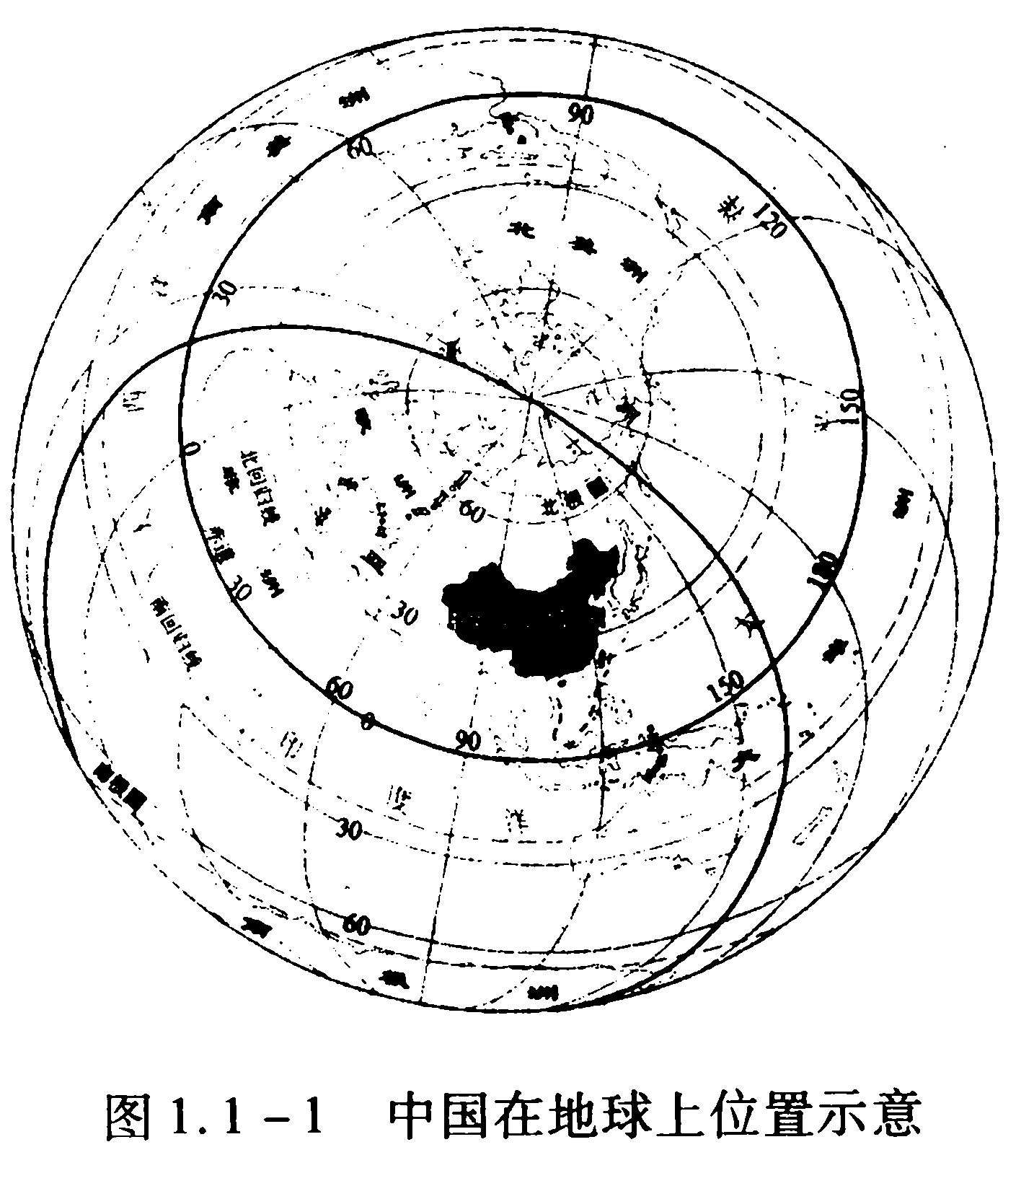
（2）位置的优越性
中国所处的地理位置十分的优越。读1.1-1图可以看出，从纬度位置看，中国领土南北跨纬度很广，大部分位于中纬度地区，属于北温带，南部少数地区位于北回归线以南的热带，没有寒带。只有在高山地区才有类似寒带的终年冰雪带。
从海陆位置看，中国位于世界最大的大陆——亚欧大陆的东部，西部深入到亚欧大陆的内部，与许多国家接壤；东部濒临世界上最大的大洋——太平洋，有众多的岛屿和港湾，是一个海陆兼备的国家。
活动（1）：评价中国地理位置的优越性。
①中国与俄罗斯、加拿大、巴西相比，我国的纬度位置有什么不同？说说中国纬度位置的优越性。
分析：从1.1－2图可看出，俄罗斯和加拿大，大部分位于北温带和北寒带地区，纬度较高，气候寒冷；巴西大部分位于热带地区，纬度较低，气候炎热。
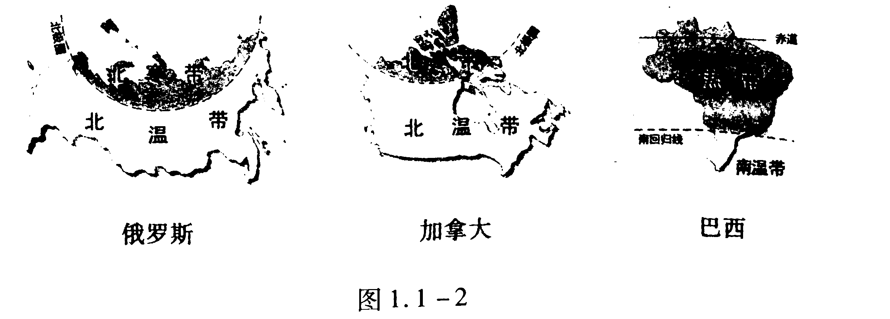
中国领土南北跨纬度很广，大部分位于中纬度地区，属于北温带，小部分位于热带，没有寒带，中国所处的纬度位置和南北的气候差异，为中国发展多种经济提供了有利条件。
②中国与蒙古、日本相比，中国的海陆位置有什么不同？说说中国海陆位置的优越性。
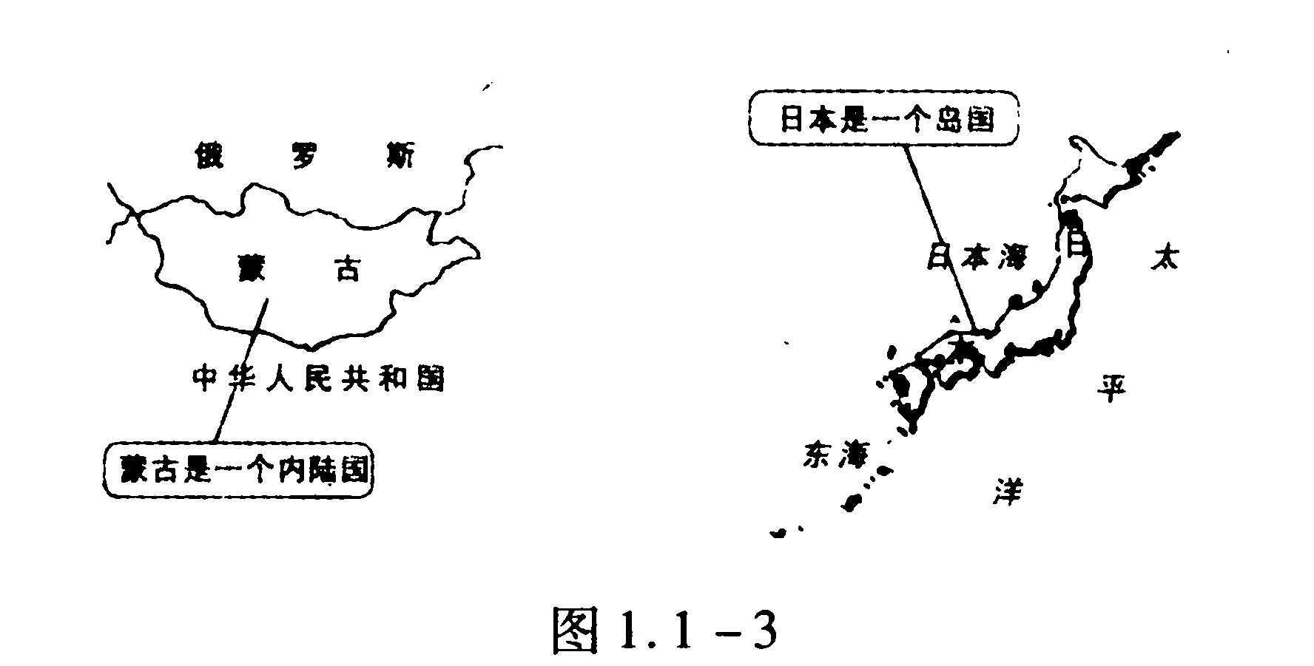
分析：蒙古地处亚洲的内部，是一个内陆国，海上交通不方便；日本是一个岛国，海上交通发达；中国海陆兼备。我国沿海有许多优良港湾，便于发展海洋事业，加强同海外各国的交往。西部深入亚欧大陆的内部，使我国陆上交通能与中亚。西亚、欧洲直接往来。
2.国土辽阔
（1）领土四端：
读1.1－4图，找出中国领土的四个端点，读出南北端点的纬度、东西端点的经度。
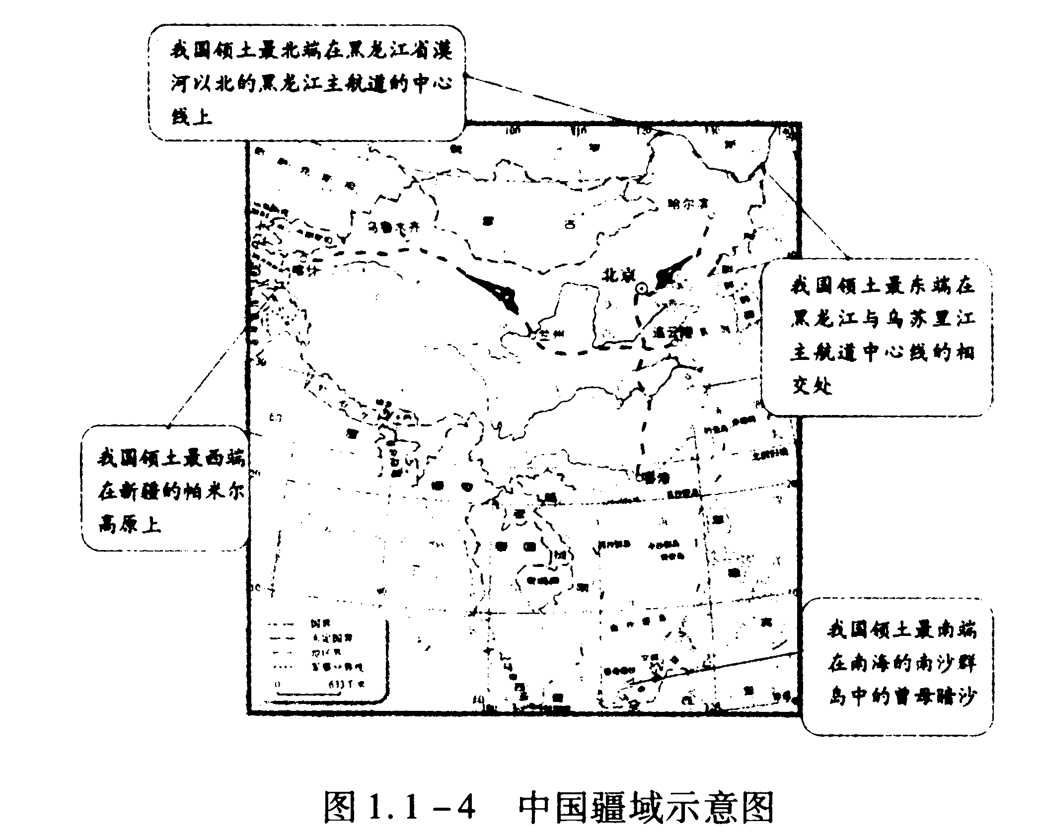
最北端——漠河以北黑龙江主航道中心线（53°N）
最南端——南沙群岛中的曾母暗沙（4°N）
最东端——黑龙江与乌苏里江中心线相交处（口5°E）
最西端——新疆的帕米尔高原上（73°E）
（2）辽阔领土：
陆地领土面积960万平方千米，仅次于俄罗斯和加拿大，居世界第三位。
（3）陆界的邻国：
读 1.1－5图，中国疆界绵长，陆上国界线长达2万多千米，相邻的国家有 15个。
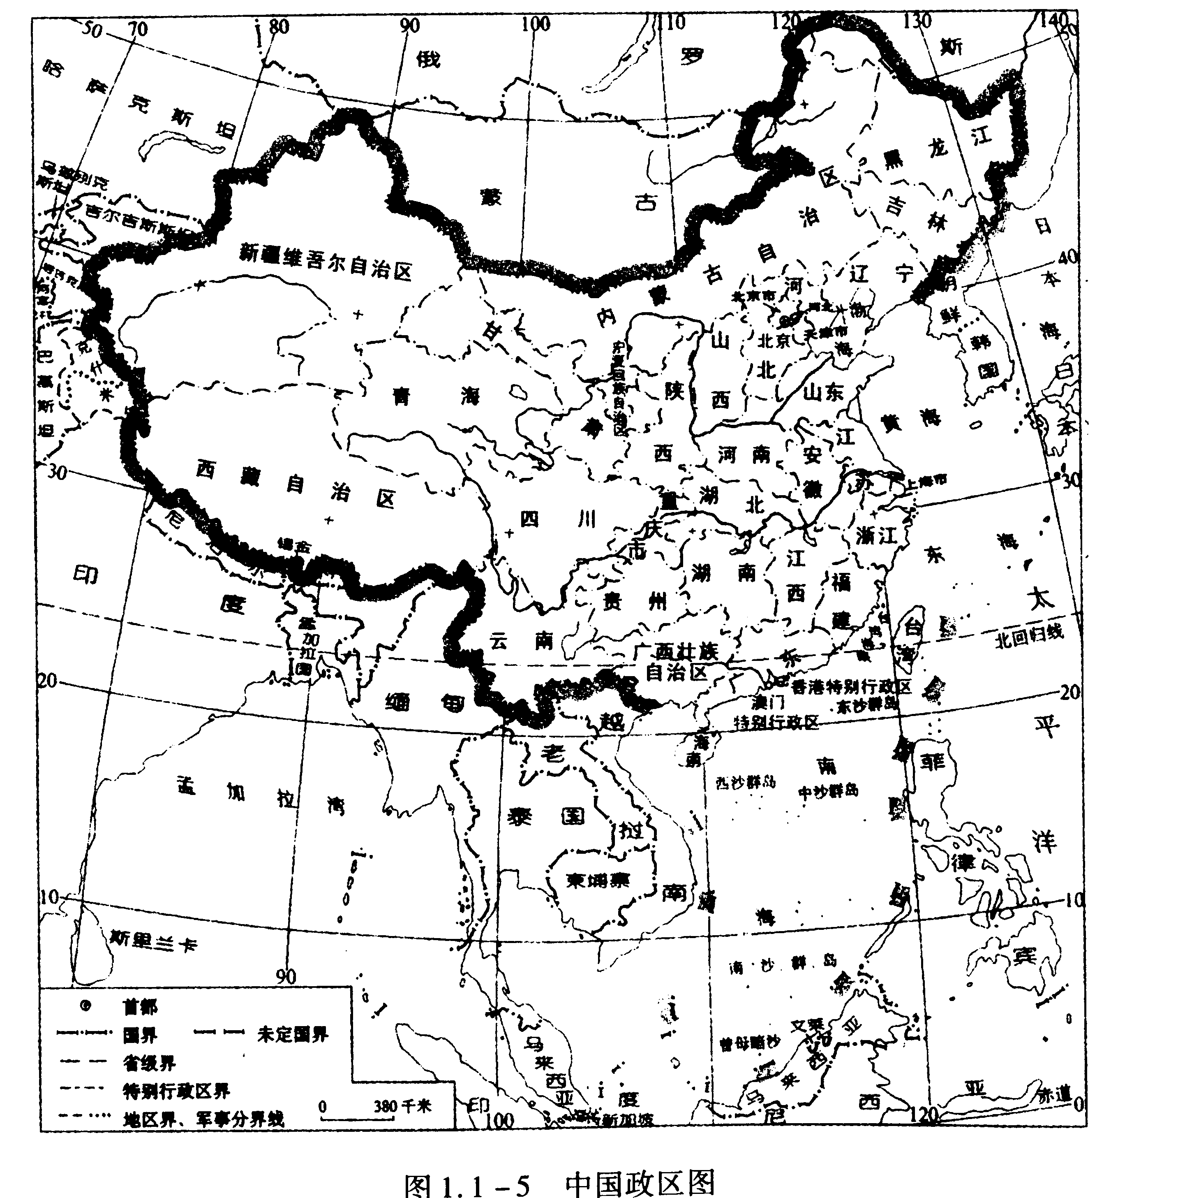
（4）濒临的海洋：
东临四海一洋。中国既有辽阔的陆地国土，又有广袤的海洋国土，从北到南依次是渤海、黄海、东海、南海，台湾岛的东岸直接濒临太平洋。中国管辖的海域面积约为300万平方千米。
（5）漫长的海岸线及海上邻国：
中国的大陆海岸线长18000多千米，沿海分布着台湾岛、海南岛等大小岛屿6000多个，与中国隔海相望的国家有日本、韩国、菲律宾、马来西亚、文莱、印度尼西亚六个国家。
活动（2）：读图1.1－5，填表：
陆上领国 |  |  | 隔海相望的国家
东 |  | 东
西北 |  | 东南
东北 |  | 东南
西 |  | 南
西南 |  | 南
南 |  | 南
3.34个省级行政区
（1）三级行政区划

（2）省级行政区

活动（3）：中国省级行政区顺口溜：
西湖两广两河山，四市四江福吉安；
云贵川内青藏新，陕甘两宁加海南；
港澳是我好河山，台归之日盼团圆。
A.对照图1.1－5中国政区图，找出中国的34个省级单位。
B.按照地理方位，熟悉34个省级省行区的位置及行政中心名称。

